盘龙区帮带共建磨憨镇尚冈现代化边境幸福村建设项目专项资金支出绩效自评报告
（2023年度）

部门名称（公章）：昆明市盘龙区住房和城乡建设局
项目单位：昆明市盘龙区住房和城乡建设局
主管部门：
项目名称： 盘龙区帮带共建磨憨镇尚冈现代化边境幸福村建设项目
绩效自评日期： 2024年5月

2024年05月

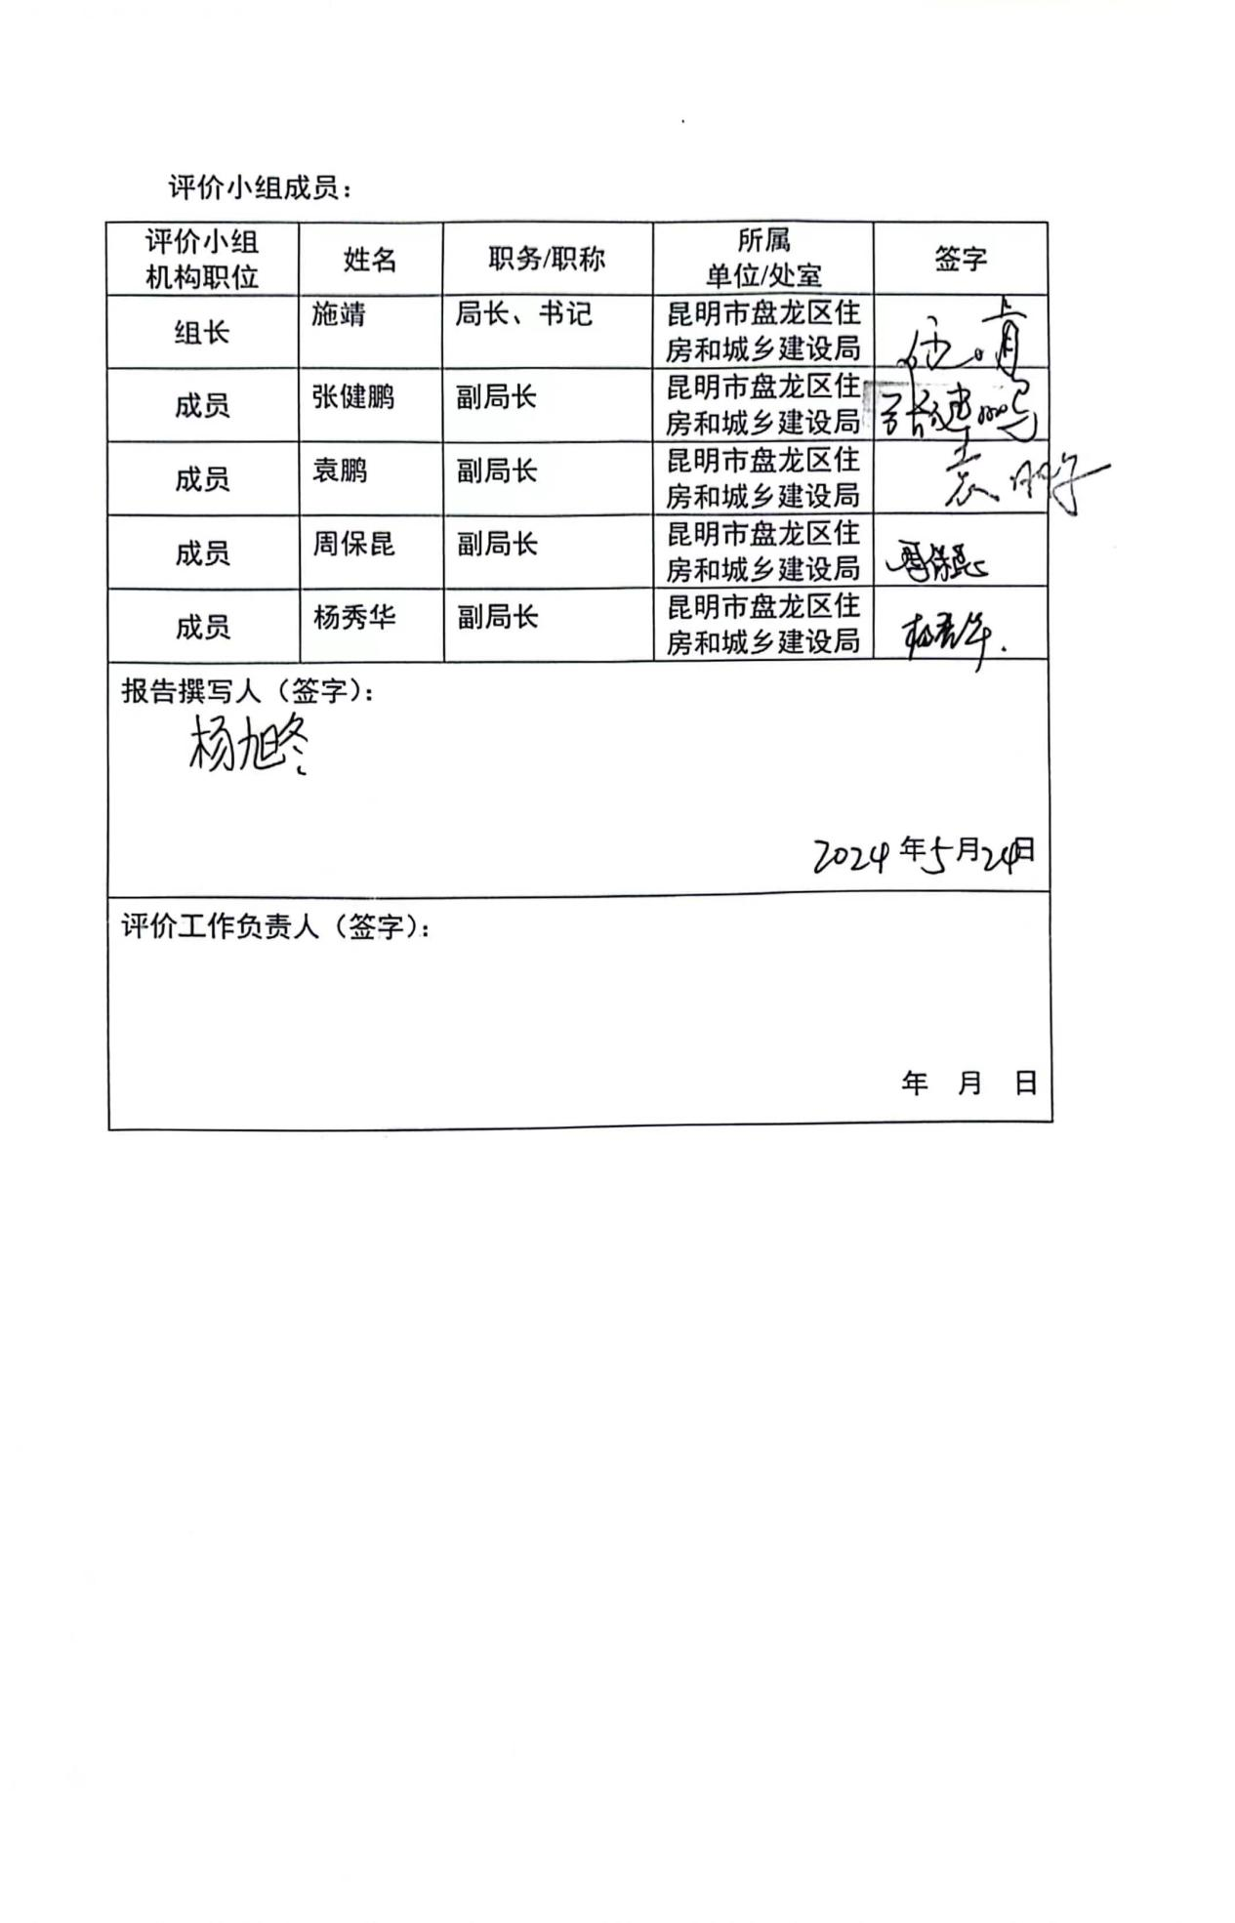

目录
摘要
一、 项目基本情况
（一）项目立项背景
（二）项目立项依据
（三）项目实施内容
（四）项目实施计划及完成情况
（五）项目的组织及管理
（六）项目绩效目标
二、绩效评价工作情况
(一)评价的目的和依据
(二)绩效评价工作方案制定过程
(三)绩效评价原则、评价方法等
(四)绩效评价实施过程
(五)绩效评价的局限性
三、评价结论及绩效分析
(一)评价结论
(二)绩效分析
四、项目主要经验及做法、存在的问题和建议
(一)主要经验及做法
(二)存在的问题
(三)建议和改进措施
五、附件
附件一：指标体系
附件二：问卷调查分析报告
附件三：项目相关文件

盘龙区帮带共建磨憨镇尚冈现代化边境幸福村建设项目专项资金支出绩效自评报告

摘要（1500字以内）
一、项目概况
盘龙区帮带共建磨憨镇尚冈现代化边境幸福村建设项目主要围绕“补齐基础设施短板、建设美丽宜居村庄、夯实党建引领基础”三个方面开展实施，重点聚焦基础牢、环境美、党建强，补齐基础设施短板，改善村庄人居环境质量，提升村庄整体风貌水平，为今后尚冈村的长远发展打下坚实的基础。
二、评价结论
盘龙区帮带共建磨憨镇尚冈现代化边境幸福村建设项目评价得分95分，评价结果为优。项目达到了预期的绩效目标，有效改善乡村形象面貌，补齐基础短板，提升村民幸福指数，切实做到了用实、用好财政资金。
三、经验、问题和建议
1.主要经验及做法
一是坚持以人民为中心的建设思想，在各个层级、各个方面充分听取尚冈各族群众意见；二是设立领导小组办公室和基层党建组、项目规划组、产业发展组三个职能组，组成“一办三组”落实工作推进；三是列出任务清单、排出时间表，形成齐抓共管、运行高效的工作格局。
2.存在的问题
目前，项目尚未开展竣工决算审计，决算审定后将按总投资调付费。
3.建议和改进措施
目前，该项目正在开展竣工结算编制，下步将申报下一批次的政府投资项目审计计划，尽快开展竣工决算审计。

正文：盘龙区帮带共建磨憨镇尚冈现代化边境幸福村建设项目支出绩效自评报告

一、项目基本情况
（一）项目概况。
1.立项背景及目的
根据《云南省建设现代化边境小康村规划（2021—2025年）》《云南省现代化边境小康村建设工作任务分解》、昆明市《关于建立磨憨镇现代化边境小康村“以城带边”帮带共建制度的通知》以及《盘龙区帮带共建磨憨镇尚冈村现代化边境幸福村建设实施方案》《磨憨镇尚冈村现代化边境幸福村建设工作任务分解》要求，经盘龙区第十七届人民政府第37次常务会研究，同意由区住建局作为项目主体开展盘龙区帮带共建磨憨镇尚冈现代化边境幸福村建设项目实施工作，围绕“基础牢、产业兴、环境美、生活好、边疆稳、党建强”的目标，高标准、高质量打造“尚冈精品示范村”。
2.项目实施情况
本项目实际开工时间2023年07月26日，完工时间2023年12月15日，竣工时间2024年04月12日，竣工验收合格。完成给水、排水、道路、照明工程、公厕改造、停车场、主题广场、寨心广场、寨门古井修复、景观节点等全部施工内容，完成率100%。
3.资金来源及使用情况
2023年新增预算资金383万元，累计支出383万元，结余资金0元。
4.组织及管理情况。
（1）项目组织情况
根据中共昆明市盘龙区委办公室、昆明市盘龙区人民政府办公室《关于成立盘龙区帮带共建磨憨镇尚冈村现代化边境小康村建设工作领导小组的通知》，由领导小组统筹推进各项工作，下设办公室、基层党建组、规划建设组、产业发展组“一室三组”，其中规划建设组由区住建局牵头，协调区自然资源局、区交通运输局、区文化和旅游局、区水务局、区农业农村局等成员单位整体联动工作，实施居民区微改造，不断提升改造农村基础设施，提升人居环境，保障农村饮水安全和质量，加强电网通信网络建设等。
（2）项目实施流程
可研→可研批复→设计、施工、监理等招投标→提出改造方案初稿（设计拟定）→复核方案可行性、工程量、投资→最终方案施工图→联审联批→施工→竣工→移交。
（3）资金拨付流程
按照本单位项目资金拨付审批制度，资金审批流程为：
①由收款单位提交书面资金拨付申请；
②在收到书面资金申请后，根据建设进度并按照文件规定及合同约定开具资金拨付审批单，由收款单位负责人签字并加盖公章报送至城建科；
③经科室负责人进行审批后，再报局分管领导、主要领导审批；
④经局领导审批同意后，审批完成的拨款单及相关附件报由计财科审核，审核通过后方能进行资金拨付，同时收款单位须提供正式等额发票。
（二）绩效目标
1.总目标
对磨憨镇尚冈村村庄人居环境整治提升和基础设施建设，包括村内道路修建、给排水管网建设、垃圾治理、公厕建设、停车场、村内公共区域绿化、村庄亮化、电力网络线路规范整理、违章建筑整治、居民居住质量提升等进行提升改造，打造美丽宜居的现代化边境幸福村。
2.年度目标
项目于2023年内完工，有效改善乡村形象面貌、补齐基础短板、提升村民幸福感。
二、绩效评价工作情况
（一）绩效评价目的。
全面了解项目管理过程是否规范、产出目标是否完成以及效果目标是否实现等，总结经验，查找不足。
（二）绩效评价工作方案制定过程。
1.前期调研
依据项目实施方案，结合项目情况制定绩效考核方案，盘龙区住建局收到昆明市盘龙区财政局《关于开展2023年度区级预算支出绩效自评工作的通知》（盘财绩[2024]5号）文件后，按文件要求成立绩效自评小组，部署绩效自评工作，明确本单位绩效自评工作范围。
2.研究文件
收到昆明市盘龙区财政局《关于开展2023年度区级预算支出绩效自评工作的通知》（盘财绩[2024]5号）文件后，为扎实推进项目支出绩效自评工作，我单位将文件通知下发到相关业务科室，并进行认真研读，要求业务科室按通知要求准备绩效自评相关资料，及时提供反馈给自评小组，由自评小组具体负责实施自评工作。
3.绩效评价指标体系及工作方案的设计
（1）根据《盘龙区区级部门预算绩效自评管理暂行办法》中的“项目支出绩效评价共性指标体系框架”表明确绩效评价指标，结合项目实施情况设制产出指标和效益指标。
（2）根据本单位项目资金拨付审批制度对资金拨付进行管理，过程中进行绩效跟踪分析，及时调整项目进度。
（3）项目的业务范围包括磨憨镇尚冈村村内道路修建、给排水管网建设、垃圾治理、公厕建设、停车场、村内公共区域绿化、村庄亮化、电力网络线路规范整理、违章建筑整治、居民居住质量提升等方面，有计划的实施，定期进行反馈，及时调整计划。
（4）项目实施过程中进行绩效阶段跟踪，对于指标偏离较远的项目，及时进行调整。
（三）绩效评价原则、评价方法
1.绩效评价原则
（1）科学规范原则。绩效评价应当严格执行规定的程序，按照科学可行的要求，采用定量与定性分析相结合的方法。
（2）公正公开原则。绩效评价应当符合真实、客观、公正的要求，依法公开并接受监督。
（3）绩效相关原则。绩效评价应当针对具体支出及其产出绩效进行，评价结果应当清晰反映支出和产出绩效之间的紧密对应关系。
2.绩效评价方法
根据指标评价体系，采用成本效益分析法、比较法、公众评判法等评价方法进行评价。
（四）绩效评价实施过程
通过采集项目基本数据信息，开展项目相关社会调查，对于采用公众评判法作为考核依据的事项，设计调查问卷进行调研。再汇总分析调研数据，编制调研报告，根据指标体系逐一进行资料及考核内容的评价工作，形成评价底稿并汇总出评价结果，最终撰写绩效评价报告。
（五）本次绩效评价的局限性
在年初确定的部门整体支出绩效目标基础上，梳理部门内部管理制度及存量资源，确定当年部门整体支出的评价重点，存在一定局限性。
三、评价结论和绩效分析
（一）评价结论。
项目2023年度整体支出情况良好，各项资金使用规范，无虚列项目支出情况，无截留挤占挪用情况，无超标开支情况，无超预算情况，内部控制制度基本健全，管理规范，不存弄虚作假，敷衍塞则的现象。在工作过程中，认真履行职责，提高行政效能，项目工作顺利推进，年度工作目标按时按质完成，绩效目标得以实现；根据指标评价体系，本次绩效考核自评得分95分，评价结果为“优”，切实做到了用实、用好财政资金。
（二）具体绩效分析。
本项目绩效自评得分95分，根据指标评价结果显示，该项目数量指标、质量指标方面存在不足，其他指标得分均为满分。
C11.数量指标满分16分，得分12分。项目实施过程中，根据区委组织部、委宣传部、区委统战部三部门工作安排，尚冈边境幸福村党建文化项目调整由区幸福办统一负责，我单位负责的项目工程量有缩减。但由于本项目在村庄内部施工，为减小对村民生活的干扰，部分项目施工进度较慢。根据工作完成情况，酌情打分12分。
C12.质量指标满分8分，得分7分。由于项目工期较紧，资金保障不足，通过初验发现少量需整改问题。根据工作完成情况，酌情打分7分。
其他指标均得满分，具体打分情况详见附件1。
四、成本效益分析。
2023年度盘龙区帮带共建磨憨镇尚冈现代化边境幸福村建设项目新增预算收入383万元，已全部支出。经费的支出均按住建局的内部审批流程执行，由使用科室根据项目预算情况申请支出，履行完单位的审批流程后，由财务科负责款项的支付与核算，经费的管理与核算严格按照经费的开支范围执行，确保专款专用。
五、主要经验及做法、存在的问题和建议
（一）主要经验及做法
一是坚持以人民为中心的建设思想，在各个层级、各个方面充分听取尚冈各族群众意见；二是设立领导小组办公室和基层党建组、项目规划组、产业发展组三个职能组，组成“一办三组”落实工作推进；三是列出任务清单、排出时间表，形成齐抓共管、运行高效的工作格局。
（二）存在的问题
目前，项目尚未开展竣工决算审计，决算审定后将按总投资调整付费。
（三）建议和改进措施
目前，该项目正在开展竣工结算编制工作，下步将申报下一批次的政府投资项目审计计划，尽快开展竣工决算审计。

绩效评价报告正文后附以下佐证材料
1.绩效评价指标体系；
2.社会调查问卷分析报告；
3.①区政府相关规划、决策、批复；②立项申请、批复文件。

